INDICAÇÃO Nº 282/2017

ASSUNTO: Solicita ao Sr. Prefeito Municipal que realize a limpeza e a instalação de mais 5 metros de tubulação no córrego que cruza a rua João Pelizer na divisa com os bairros Jardim América e Centenário, como se especifica.

Senhor Presidente:

INDICO, ao Sr. Prefeito Municipal, nos termos regimentais, que se digne Sua Excelência, determinar ao setor competente da Administração, que realize a limpeza no córrego que cruza a rua João Pelizer na divisa com os bairros Jardim América e Centenário e também instale mais 5 metros de tubulação.
Essa solicitação se justifica tendo em vista que moradores dos bairros procuraram esse gabinete reivindicando a limpeza das margens do córrego, pois a imprudência de outras pessoas que jogam lixos e entulhos nesse local coloca em risco a saúde dos moradores que residem próximo ao córrego uma vez que com o acúmulo de lixo e entulho facilita a proliferação de criadouro do mosquito da dengue e de outros animais peçonhentos.
Também à necessidade de instalação de mais 5 metros de tubulação na cabeceira da ponte para que se possa evitar entupimento e conseguintemente alagamento.

SALA DAS SESSÕES, 17 de fevereiro de 2017
JOSÉ ROBERTO FEITOSA
Vereador – DEM

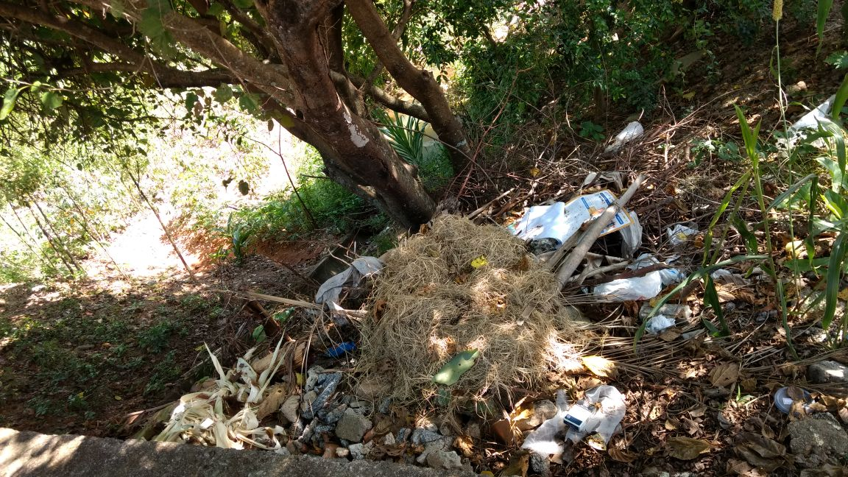
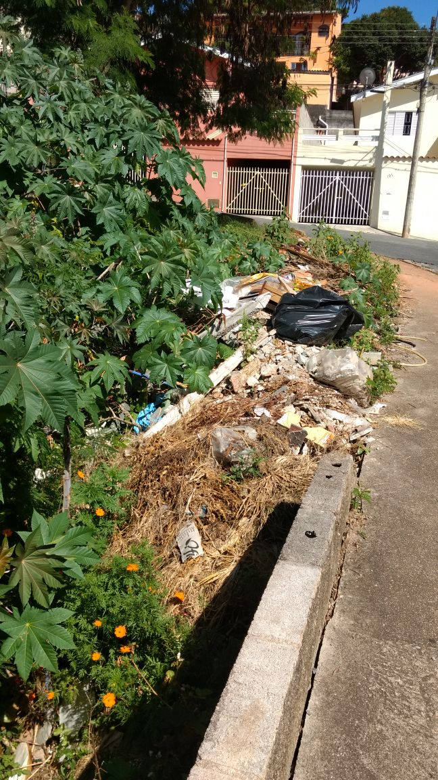
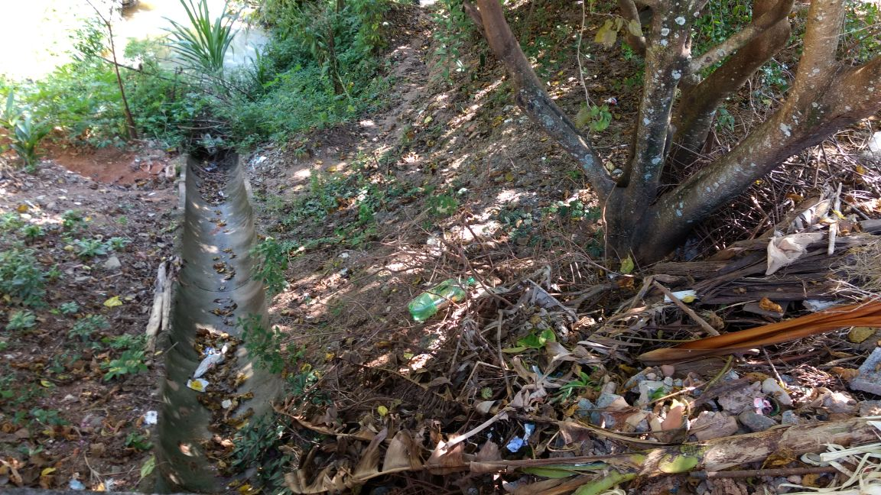
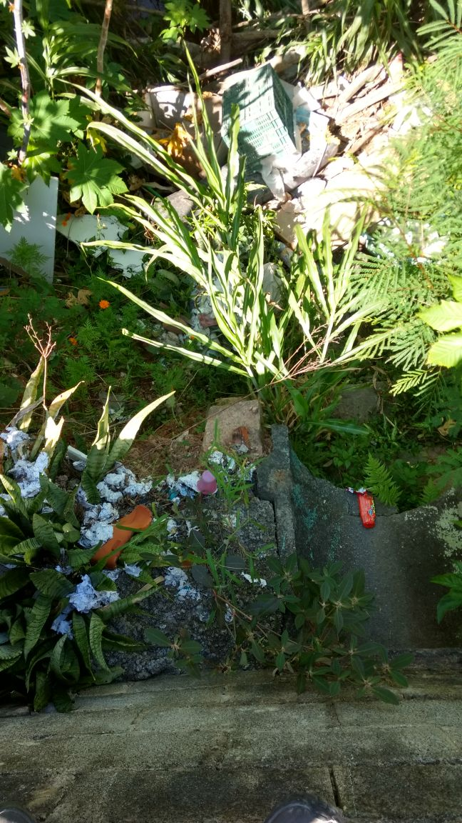
Lixo e entulhos jogados ao ar livre
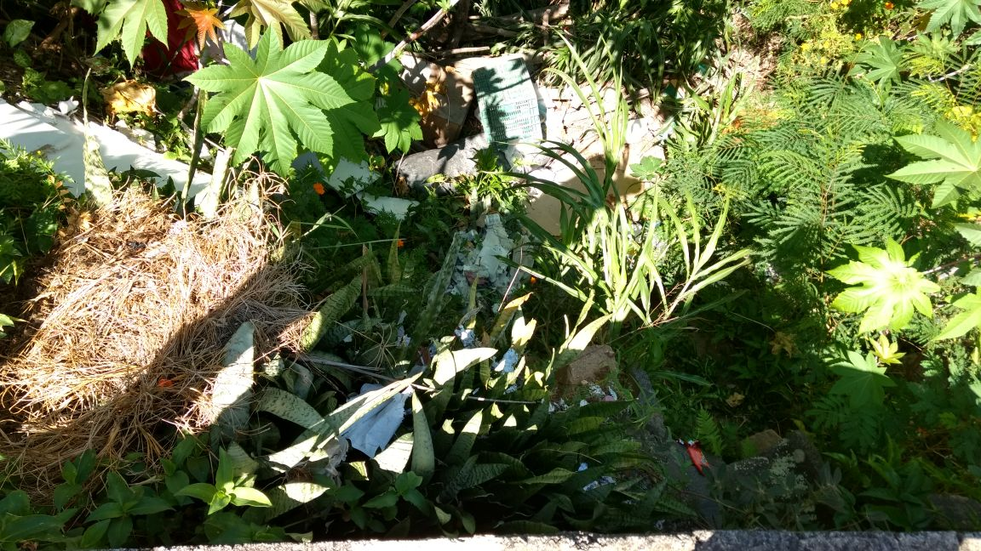
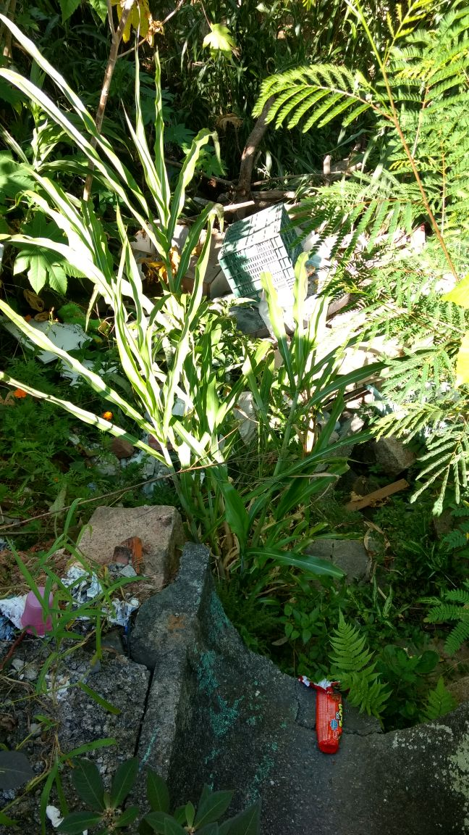
Entrada da tubulação cheia de lixo

